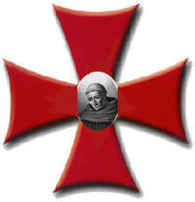
Ordine Militare e Religioso dei Cavalieri di Cristo
Gran Priorato d’Italia

RIEPILOGO GENERALE ANNO 2009 – 2015 - OMRCC

ANNO | ENTRATE | USCITE | SALDO | NOTE

2009 | €. 8.597,02 | €. 5.392,38 | €. 3.204,64 | ATTIVO

2010 | €. 10.672,87 | €. 8.687,65 | €. 1.985,22 | ATTIVO

2011 | €. 12.528,00 | €. 9.126,84 | €. 3.401,16 | ATTIVO

2012 | €. 13.885,64 | €. 11.957,44 | €. 1.928,20 | ATTIVO

2013 | €. 9.150,33 | €. 8.095,02 | €. 1.055,31 | ATTIVO

2014 | €. 14.613,46 | €. 14.612,19 | €. 1,27 | ATTIVO

2015 | €. 16.937,64 | €. 16.260,40 | €. 677,24 | ATTIVO

